Домашна работа за 24.04.2020

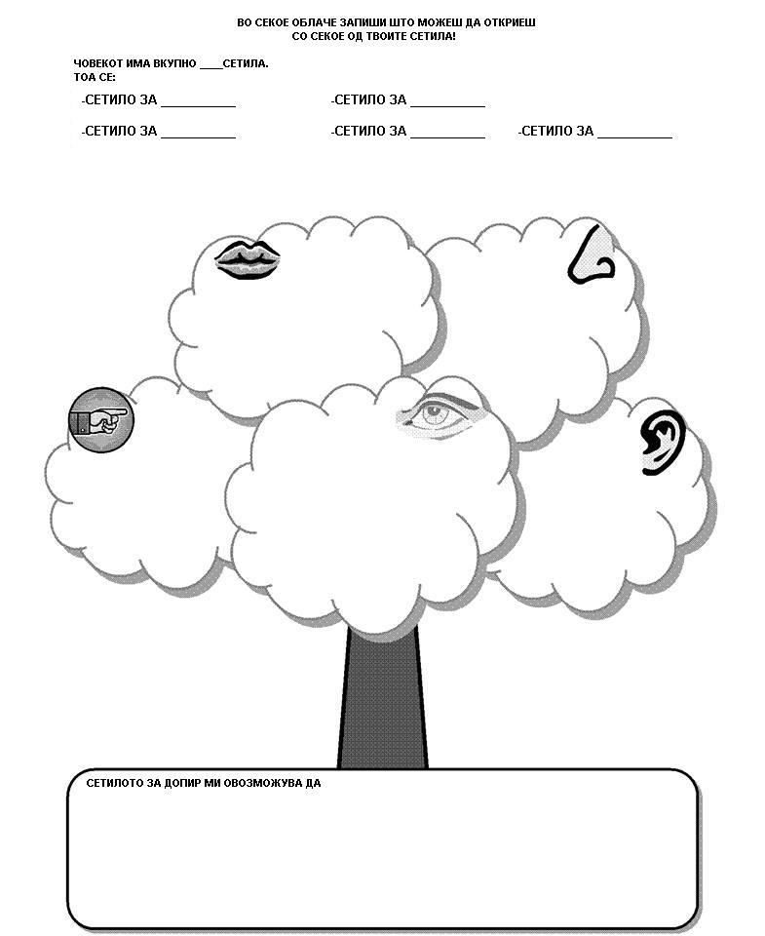

Македонски јазик –Песна -Прошетка низ Македонија стр.34

-да се прочита песната 5 пати
-да се одговоре на прашањата од стр 35
-да се направе албум на убавините на Р.Македонија
Во прилог ви праќам и презентација .(може да си ги испринтате сликите од презентацијата за албумот)

Математика –

1.Најди парови чиј што производ е 24.
2.Кој производ е поголем состави задача (43 и 6 или 38 и 7).
3.Во една продавница донеле 4 пакети со банани.Во едниот пакет имало 56
банани,а во другиот 3 пати повеке.
а) Колку банани имало во вториот пакет?
б) Колку банани имало во двата пакети?

Природни науки – почнавме со тема – СЕТИЛА
Да се научат лекциите од 71 до 76 затоа што сме заостанати
Новата лекција е за ВКУС стр 76 и 77.Во прилог ви пуштив наставен
лист и презентација за новата лекција.

